Ausschreibungstexte Tema Grønnegade 490
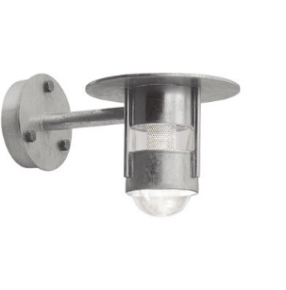

LED
Wandleuchte mit zylindrischem Gehäuse mit Rundum verlaufender Sichtblende und seitlich angesetzten Stäben aus feuerverzinktem Stahl. Konsole aus Siluminguß. Schirm aus Polycarbonat, klar.
Maße: Länge: 490 mm, Höhe: 325 mm
Schutzart: IP44
Bestückung: 12 W bzw. 17 W LED, Vero10, 2700, 3000 od. 4000 K, 90 Ra
Typ: Tema Grönnegade 490
Fabrikat: www.focus-lighting.dk
Best-Nummer: 6866-9 (12 W), 6867-9 (17 W)

